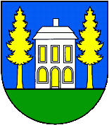
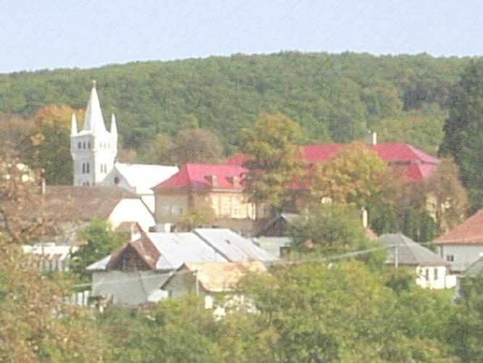
Srdečne Vás pozývame na
Deň obce Šemša
a MDD
28.6.2014
MDD 14.00 – 16,00 hod.

Animačný program pre deti – hry, súťaže, tvorivé dielne
Koníky
Balónový klaun- modelovanie z balónov
Skákací hrad, vláčik, trampolína

DEŇ OBCE ŠEMŠA od 16.00 hod.

Program:
Oficiálne otvorenie
Kolkársky turnaj v Nováčanoch
Stavanie mája- ľudová tradícia v podaní žiakov ZŠ Šemša
Športoví komentátori
Ľudový spev -Monika Kandráčová, Alena Demjanová
Country Cantors
Futbalový zápas

Prezentačno-predajná výstava výrobkov tvorivej dielne klientov DSS Lúč Šemša

Všetci návštevníci sa môžu tešiť na tradične chutný guláš od Poľovníckeho združenia Šemša

